Динозавры на чайном пути.
Динозавры! Трудно найти человека, который не слышал про этих огромных чудищ, обитавших на планете миллионы лет тому назад. О жизни динозавров написано великое множество материалов. Они стали героями приключенческих романов, фантастических фильмов и мультиков.
Палеонтолог – наука, изучающая останки организмов. Палеонтологические находки позволяют восстановить внешний облик вымерших животных, их строение, сходство и различие с современными. Так мы можем увидеть развитие органического мира во времени.
1989 г. Алексей Старков проводил раскопки на о. Гусиное и нашел позвонок, принадлежащий представителю титанозавров. Это длинношеей ящер длинной около 12 метров и массой примерно 20 тонн. Позже его назвали Тенгризавр - Tengrisaurus starkovi, Тэнгри – это имя верховного божества в тюрко-монгольской религии, бога неба Тенгри, типовой вид, вторая часть названия в честь бурятского ученого палеонтолога Алексея Старкова.
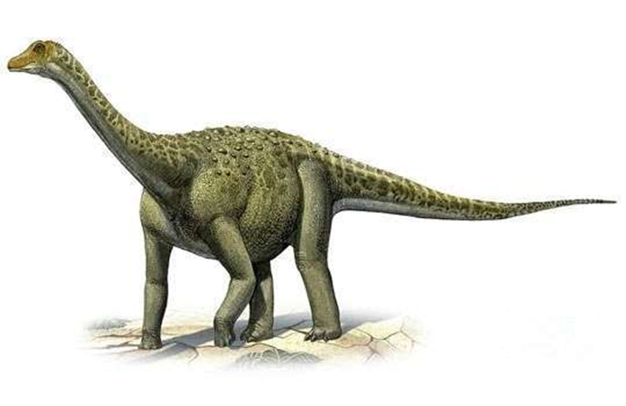
Фото с сайта extinct-animals.fandom.com
Совместная работа продолжилась уже с учениками Несова, Александром Аверьяновым и Павлом Скучасом. Там же в 1998, 1999 и 2002 годах найдены остатки пситтакозавров, ящериц, водных и других рептилий, а также древнейших млекопитающих.
У тенгризавров была длинная шея, и они достигали 20 метров в длину, а их вес мог достигать 40 тонн. Несмотря на внушительные размеры, эти представители доисторической фауны были растительноядными. Кстати, эту группу динозавров знают даже дети – мультипликаторы часто используют изображение пресмыкающегося для своих сюжетов.

К сожалению, до нашего времени сохранился только фрагмент бедра, поэтому его будут реконструировать: соберут раздробленную кость воедино, а недостающие части заменят пластиком. После этого останки отсканируют на 3D-сканере и отправят питерским и зарубежным коллегам-учёным для сравнения с костями других «собратьев» гусиноозёрского доисторического гиганта. Например, в Монголии и Китае находят даже целые скелеты его ближайших родственников.
Теоретически динозавры обитали по всей планете, однако их останки находят всё больше в песках и в пустынях. В силу климатических особенностей они там лучше сохранились. Одним из таких мест, где обитали динозавры «стала» пустыня Гоби. Она находится в Монголии. Первый монгольский динозавр был обнаружен в 20-х годах прошлого века. Его нашли американские учёные под руководством Р.Эндрюса. В настоящем находка хранится в музее Метрополитен города Нью-Йорка.
В свою очередь, россиян должен радовать следующий факт — честь первого открытия ископаемых позвоночных принадлежит русским путешественникам и геологам и из них прежде всего В. А. Обручеву, который нашёл первый зуб третичного носорога в красонцветных гобийских отложениях Монголии.
Кости динозавров, найденные на территории Монголии, украшают музеи Санкт-Петербурга, Варшавы и других городов. Что касается самой Монголии, то она долгое время собственного музея не имела, и только 21 февраля 2013 г. в Улан-Баторе наконец открылся Центральный Музей Монгольских динозавров. Он расположен в центре города, в 15 минутах хотьбы от площади Сухэ-Батора.
Монголия более 20 лет посылала своих динозавров на выставки в разные уголки мира, тогда как своего музея в стране не было. Столь серьёзный звоночек власти услышали, после чего открыли музей.
Динозавры размножались, откладывая яйца. Какие-то особи клали больше, кто-то меньше, но, по словам музейных работников, одна кладка тарбозавра составляла примерно 100 яиц. Точно не известно, однако доминирует версия, что динозавры, подобно черепахам, своего потомства не высиживали.

До Байкала
Более миллиарда лет назад территория Бурятии была покрыта водой. Гораздо больше информации существует по началу палеозойской эры (450- 550 млн лет назад). Наш регион был покрыт морем, и лишь ближе к концу раннего палеозоя начались движения земной коры, благодаря чему в Забайкалье возникли участки суши. В более поздних отложениях пермского и триасового периодов (от 210 до 280 млн лет назад) органических остатков, кроме спор и пыльцы растений, найти не удалось.
Отложения юрского и мелового периодов мезозойской эры дают больше сведений о древней фауне и флоре региона. Ими богат ряд котловин южной части западного Забайкалья. Так, в Мухоршибирской котловине обнаружили остатки разнообразных растений, насекомых, рыб и, возможно, земноводных или небольших пресмыкающихся. Вполне вероятно и наличие динозавров, тем более, территория Бурятии в то время схожа с тропической. Однако кости динозавров найдены лишь в отложениях раннемеловой эпохи 105-130 млн лет назад. Они широко распространены в Гусиноозёрской котловине, ставшей в этом плане настоящей сокровищницей, по долине рек Джиды и Кирана, на более низких участках в Бичурской, большей части Оронгой-Убукунской и Иволгинской котловин, по правому борту Уды (в том числе и Улан-Удэ).
Что касается динозав¬ров, то здесь водились сравнительно неболь¬шие, например, страусо-подобные ящеры из группы орнито¬ммо¬завров и дромеозавриды, и более крупные теризинозав-риды, отличавшиеся больши¬ми когтями. Не исключаются и крупные хищники. Так, первую находку в Забайкалье в виде кости плюсны обнаружили еще в начале XX века и отнесли ее именно к североамериканско¬му роду – аллозавру. Впослед¬ствии останки стали относить к другому - цзилантайзавру, обитавшему на территории со¬временного Китая. Как полага¬ют ученые, крупных хищников следует искать на территории Бичурского района.
Среди растительноядных ящеров-зауроподов встречались эухелоп, монголозавр и уже упомянутый тенгризавр. В целом, как считают ученые, размеры длинношеих в Бурятии вряд ли превышали 20 метров. Известны фрагментарные остатки динозавров из группы орнитоподов, мелких гипсилофодонтидов и других групп, вроде крупных игуанодонов. Присутствовали также широко распространенные родственники рогатых динозавров - пситтакозавры.
На сегодня совершенно точно можно сказать, что динозавры обитали на территории трех современных районов Бурятии. Населяли также они в далеком прошлом, возможно, и другие места. Отложения нижнемелового возраста свидетельствуют о том, что древние животные вполне прекрасно могли жить на землях Джидинского, Мухоршибирского, Кяхтинского, Иволгинского, Заиграевского, Хоринского районов и Улан-Удэ.
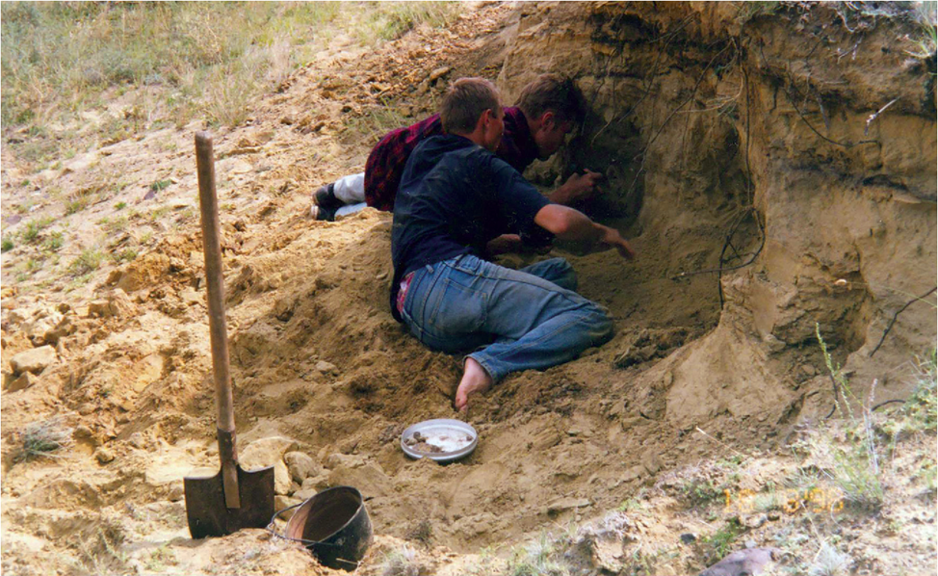
Учёные из Питера на раскопках в Бурятии
Фото с сайта semanticscholar.org
«Великий чайный путь» – караванный путь, проходивший в XVI-XIX веках между Азией и Европой.
История «Великого чайного пути» – это одна из ярких страниц истории развития дипломатических, торговых, и культурных связей между народами Евразии. География «Великого чайного пути» очень обширна. Начало пути было в городе Ухань и разветвлялось на несколько сухопутных и водных маршрутов, которые проходили через более чем 150 городов. Движение караванов из России в Китай и из Китая в Россию шло через Москву, Переславль-Залесский, Ярославль, Кастрому, Туринск, Тюмень, Тобольск, Томск, Омск, Ишим, Новосибирск, Красноярск, Канск, Енисейск, Илимск, Нижнеудинск, Иркутск, Верхнеудинск, Селенгинск, Кяхту, Сайншанд, Ургу, Эрэн-Хото, Калган, Пекин и другие города. На пути работало более 12- торговых ярмарок, наиболее известные были: Кяхтинская, Верхнеудинская, Иркутская, Енисейская, Мангазейская, Тарская, Сургутская, Туруханская, Ирбитская, Макарьевская, Московская.
Общую линию можно прочертить от Уханя до Пекина, далее до Хух-Хото, Урги (ныне УланБатора), Дархана, Троицкосавска (ныне Кяхты). Кяхта некогда была главным торговым центром Чайного пути, не зря ее называли «Российской столицей чая». От Кяхты маршрут следовал до Верхнеудинска (ныне Улан-Удэ) и далее до Красноярска, Нижнего Новгорода, Москвы и Санкт-Петербурга.
Иначе говоря, эта трансмонгольская железная дорога, как и старый Чайный путь, успешно выполняет функцию главной торговой магистрали, соединяющей не только Россию с Китаем, но и Европу с Азией. С этой железной дорогой напрямую связано и развитие современной Монголии. Дома и здания сегодняшнего Улан-Батора, фабрики и заводы в Дархане, флагман монгольской индустрии – совместный горно-обогатительный комбинат «Эрдэнэт» – были возведены именно благодаря ей.
И снова про динозавров.
Около 65 млн лет назад на Земле произошло крупнейшее вымирание живых организмов. Вместе с динозаврами исчезли морские рептилии, летающие ящеры, большинство моллюсков и мелких водорослей. Выжить удалось лишь мелким пресмыкающимся: змеям, черепахам и крокодилам. Мезозойская экосистема была полностью разрушена, и освободившиеся пищевые ниши заняли птицы и млекопитающие, впоследствии развившие огромное многообразие форм в Кайнозое.
В начале этой эры (45-60 млн лет назад) на территории Бурятии находят лишь отложения со спорами и пыльцой растений, а вот ближе к концу эоцена, около 20-35 млн лет назад, география местонахождений расширяется, в частности они появляются вблизи только формирующегося Байкала, и в Северном Забайкалье. Состав растений того периода говорит о более теплом климате, нежели чем сейчас. Впрочем, в конце плиоцена (около 3 млн лет назад) теплолюбивые растения полностью исчезают, и уже в эоплейстоцене (от 500 тыс до 2,5 млн лет назад) растительность приобретает почти современный облик.
Климат того времени в Бурятии был теплым и походил на саванны. Здесь обитали крупная саблезубая кошка - гомотерий и примитивный слон - стегодон, трехпалая лошадь - гиппарион, носороги, винторогие антилопы, газели, олени, полорогие и, наконец, узконосая обезьяна, родственная индийскому лангуру. В других местонахождениях этого возраста встречаются насекомоядные, хищники семейства волчьих, другие виды кошачьих и гиеновых. Одно из них оказалось прямо в центре Улан-Удэ. Так, несколько лет назад в районе проспекта Победы при рытье траншеи обнаружили останки газели и гиппариона. С началом плейстоцена последних заместили настоящие лошади, появились новые формы носорогов, слонов и крупных кошек, современные роды оленей и полорогих, грызуны и зайцеобразные.
Незадолго до человека
С началом похолодания наряду с ранними слонами появляются трогонтериевые мамонты - предки шерстистых мамонтов, а также предки шерстистых носорогов - тологой- ские носороги. А в среднем плейстоцене – уже настоящие мамонт и шерстистый носорог. Вместе с тем, ранние группы слонов, носорогов и других копытных, а также некоторые хищники, в том числе саблезубые кошки, исчезают. Их место занимают пантеровые, близкие к пещерному льву. Из птиц по остаткам известны страусы, орланы и несколько видов уток. В позднем плейстоцене территорию около Байкала вместе с мамонтом, шерстистым носорогом и первобытным бизоном делят ленская лошадь, широко распространенная в Восточной Сибири, сайгак и северный олень. С этого момента и формируются практически все современные виды крупных и мелких млекопитающих, привычных для природы Бурятии сегодня.
Монголия более 20 лет посылала своих динозавров на выставки в разные уголки мира, тогда как своего музея в стране не было. Столь серьёзный звоночек власти услышали, после чего открыли музей.
Динозавры размножались, откладывая яйца. Какие-то особи клали больше, кто-то меньше, но, по словам музейных работников, одна кладка тарбозавра составляла примерно 100 яиц. Точно не известно, однако доминирует версия, что динозавры, подобно черепахам, своего потомства не высиживали.
Антон ИРШУТОВ,
при содействии ведущего инженера лаборатории
экологии и систематики животных БНЦ
Алексея СТАРКОВА

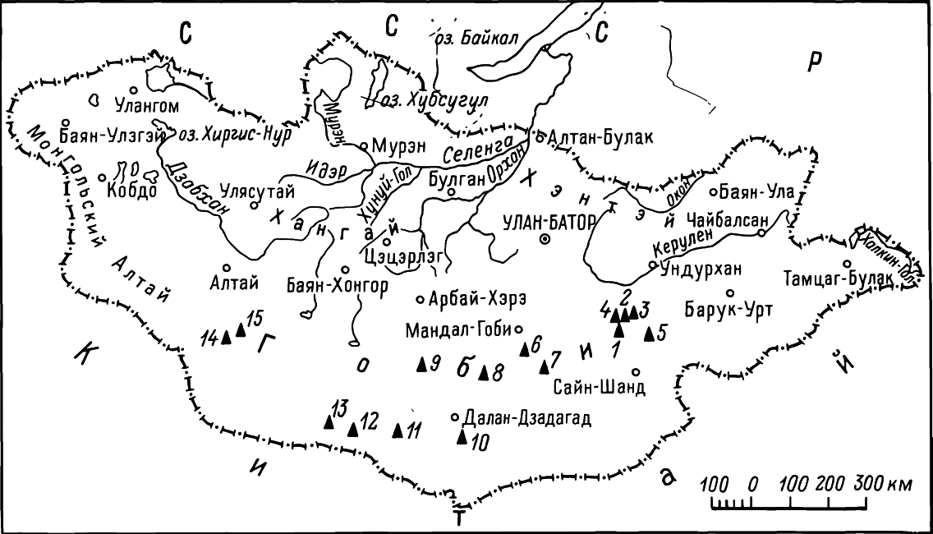
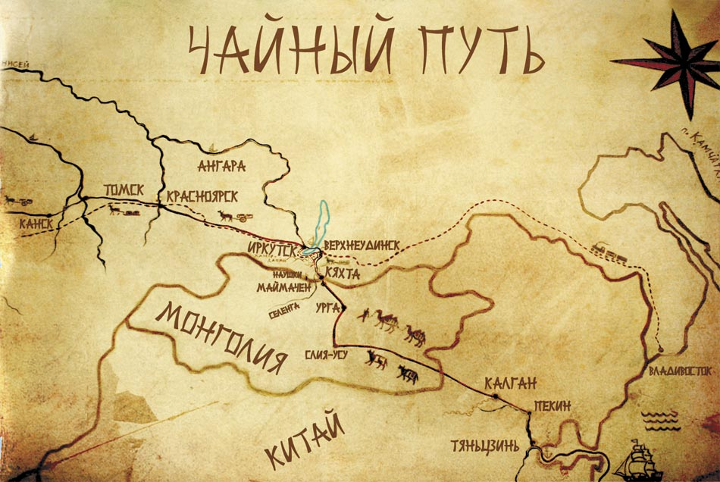
Литература и источники.

Доржиева Т.С., Доржиева Г.С. Топонимия чайного пути на территории Бурятии. – Улан-Удэ; Изд-во бур. Гос. Ун-та, 2015.-172 с. – библиогр.: С. 156-170. 2016.02.030.

Романова Светлана Сергеевна учитель биологии,
МАОУ «бурятская гимназия №29»
Петров Максим учащийся 6 б класса,
МАОУ «бурятская гимназия №29»
Октябрь 2021 г.
https://cyberleninka.ru/article/n/chaynyy-put-na-territorii-buryatii-istoriya-i-toponimiya/viewer

https://world-of-baikal.ru/index.php/zhurnal-mir-bajkala/kazhdomu-turistu-po-suveniru/724-udunginskij-kupecheskij-trakt-kyakhta-mysovaya-blizhajshij-put-k-bajkalu-cherez-otrogi-khamar-dabana

https://www.infpol.ru/102414-buryatiya-yurskogo-perioda-karta-obitaniya-dinozavrov-/

https://zen.yandex.ru/media/id/5e2701a4b477bf00adce2566/chainyi-put-kitaia-5e4dec975033cf582d8769e5

https://maps-creator.com/maps/w65Ae25

https://ru.wikipedia.org/

https://burunen.ru/news/society/65246-era-dinozavrov-kakie-drevnie-zhivotnye-obitali-na-territorii-buryatii/

https://asiarussia.ru/articles/11590/
https://bur.aif.ru/society/details/tayny_gusinogo_ozera_chto_skryvaetsya_v_glubine_buryatskogo_vodoyoma

